**Міністерство освіти і науки України**

**Національний університет харчових технологій**

Кафедра інформаційних технологій, штучного

інтелекту та кібербезпеки

**Звіт**

із лабораторної роботи № **8**

з дисципліни «Менеджмент баз та сховищ даних, їх аналіз»

на тему: «Підзапити.»

Варіант **13**

Виконав:

Студент групи КН-1-3М

Кучерявий М. В.

Перевірив:

асистент Струзік В.А.

**Київ — 2024**

**Оберіть довільну сутність предметної області.**

* До обраної сутності створіть повний набір CRUD процедур для виконання маніпуляцій з окремим екземпляром сутності.
* Завантажити звіт з виконання лабораторної роботи до системи дистанційного навчання.

**Хід роботи:**

**CREATE** **OR** **REPLACE** **PROCEDURE** create_customer (**IN** short_name **CHAR**(10), **IN** region_code **CHAR**(10))

**INSERT** **INTO** customer (customer_short_name, customer_country_name)

**VALUES**(short_name, region_code)

**CREATE** **OR** **REPLACE** **PROCEDURE** get_customer_by_id (**IN** customer_id **INT**)

**SELECT** * **FROM** customer c **WHERE** c.customer_id = customer_id

**CREATE** **OR** **REPLACE** **PROCEDURE** update_customer_name (**IN** cutomer_id **INT**, **IN** value **CHAR**(10))

**UPDATE** customer

**SET** customer_short_name = value

**WHERE** customer.customer_id = customer_id

**CREATE** **OR** **REPLACE** **PROCEDURE** update_customer_coutry (**IN** cutomer_id **INT**, **IN** value **CHAR**(10))

**UPDATE** customer

**SET** customer_country_name = value

**WHERE** customer.customer_id = customer_id

**CREATE** **OR** **REPLACE** **PROCEDURE** update_all_customer (**IN** cutomer_id **INT**, **IN** name **CHAR**(10), **IN** country **CHAR**(10))

**UPDATE** customer

**SET** customer_country_name = country,

customer_short_name = name

**WHERE** customer.customer_id = customer_id

**CREATE** **OR** **REPLACE** **PROCEDURE** delete_customer (**IN** customerID **INT**)

**DELETE** **FROM** customer

**WHERE** customer_id = customerID

**CALL** create_customer(**"TEST"**, **"TS"**)



**CALL** get_customer_by_id(3557)

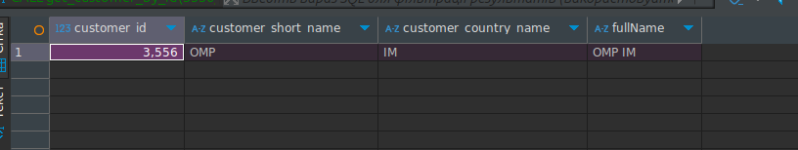

**CALL** update_customer_name(3557, **"AMP"**)

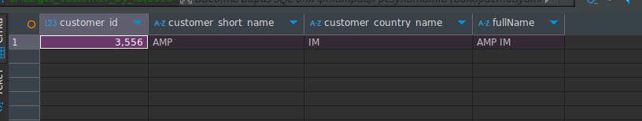

**CALL** update_customer_coutry(3557, **"AM"**)

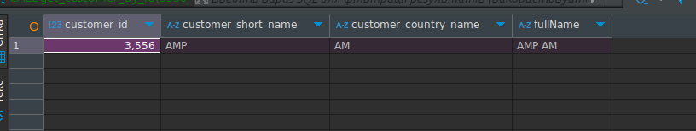

**CALL** update_all_customer(3557, **"OMP"**, **"IM"**)



**CALL** delete_customer(3557)